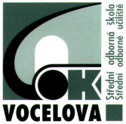
Střední odborná škola a Střední odborné učiliště,
Hradec Králové, Vocelova 1338

Registrační číslo projektu: CZ.1.07/1.5.00/34.0245

Číslo DUM: VY_32_INOVACE_01_B_04

Tematická oblast: Humanitní předměty 3. ročník
Téma: Vladislav Vančura
Autor: Mgr. Renata Fialová
Datum vytvoření: 13. 3. 2012

Anotace: Materiál je určen pro 3. ročník SOŠ, inovuje výuku využitím multimediálních pomůcek. Slouží k výkladu nové látky nebo k opakování učiva. Je možné ho použít ke společné práci na interaktivní tabuli, kde si žáci mohou látku zopakovat a pak společně o autorech i přečtených dílech diskutovat. Může také sloužit k individuální přípravě ve formě vytištěného pracovního listu.

Vladislav Vančura (1891-1942)
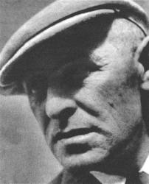 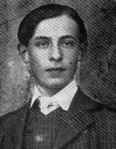
- český spisovatel, prozaik, publicista, režisér, dramatik- je řazen do kategorie imaginativní prózy – básnické prózy
- vystudoval gymnázium, poté Lékařskou fakultu University Karlovy
- jako lékař pracoval jen několik let, pak se věnoval pouze literatuře
- stal se prvním předsedou uměleckého spolku Devětsil
- roku 1929 po roztržce opustil komunistickou stranu
- za okupace →předseda spisovatelské sekce Výboru inteligence
- za stanného práva 12.5.1942 zatčen gestapem
- 1.6.1942 zastřelen v Kobylisích
Základní rysy Vančurova díla:
1. Jazykové experimenty, vynikající metafory,
záliba v minulosti - slova z 19.století, ale i z doby humanistické, kombinace archaismů a knižních výrazů s výrazy a obraty lidového jazyka →překvapivý účinek
2. Archaická větná stavba – z humanistické češtiny přejímá složité, často až šroubovité větné konstrukce
3. Postavy – dokážou vychutnávat život, jsou přímočaré, nekomplikované, slapské, není v nich nic problematického → loupežníci, vrazi, milenky, dobráci
Literární dílo – výběr:
1923,1924 – povídkové soubory Amazonský proud, Dlouhý, Široký a Bystrozraký
Pekař Jan Marhoul (1924) – románová prvotina
Osudy radostného, bezelstného a prostého člověka,
který je pracovitý, ale neumí obchodovat, dává zboží na dluh,
půjčuje peníze, čehož ostatní zneužívají →zadluží se,
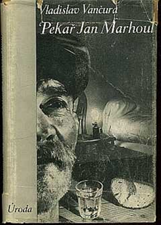
je vyhnán z vlastního domu, nakonec pracuje jako
dělník v pekárně, která mu kdysi patřil, vše končí tragicky
- Marhoul ve strašných bolestech umírá
→ Marhoulova lidskost je pro ostatní bláznovstvím
jazykové prostředky – přímá řeč, přechodníky, dlouhá souvětí
Ukázka:
přečti si ukázku a najdi typické rysy Vančurových děl, diskutuj o tom se spolužáky a učitelem
Marhoul prošel branou označenou znameními válečných vítězství a podél soch devíti Múz. Bohatství zjevovalo se Janovi jako blesk bez hromobití.
Konečně stanul před starcem, jenž byl pánem tohoto kraje. Ředitelova tvář pod chuchvalci vousů, vymáchaná v jakési důstojnosti, byla hluboko probodena dvěma očima.
"Pane," řekl Jan, "jsem pekař Marhoul a býval jsem v Benešově, avšak prodali mi dům a tak mi nezbývá než prositi vás, abyste mi pronajal nadelhotský mlýn, avšak za poněkud neobvyklých podmínek."
Vévodův správce zevnitř hlavy se podíval na Marhoula.
"Nemám dostatek peněz, avšak jestliže mi poshovíte s nájmem, dozajista se vzmohu a zaplatím."
"Přišel jste mi říci jen to?" zeptal se ředitel a Jan patře do jeho hltavých očí odpověděl: "Nikolu, pane, přišel jsem si pro nadelhotský mlýn. Vím, že je zpustlý, avšak bude obnoven, upravím vodu, uvedu v běh jeho kolo, kladnici a žernov."
Rozmarné léto (1926) – humoristická novela
„Tento způsob léta zdá se mi poněkud nešťastným,“ stěžuje si Antonín Důra, hrdina Rozmarného léta, románu Vladislava Vančury. Je červen a prší. Na jeho plovárně sedí jen jeho dva kamarádi, se kterými vede prázdné dialogy na malicherná témata. Nudí se. Stereotyp v městečku přeruší až příjezd kouzelníka Arnoštka a jeho pomocnice Anny.
Poetistická nálada lázeňského městečka Krokovy Vary je na tři dny narušena příjezdem potulného kouzelníka Arnoštka a jeho pomocnice , krásné dívky Anny. Majitel říčních lázní Antonín Důra, kanovník Roch a major Hugo jsou Annou naprosto unešeni. Dochází k mnoha událostem – Antonínova manželka je unešená z Arnoštka, dokonce se k němu nastěhuje do maringotky, kanovník při bitce s pijáky vracejícími se z hostince málem přijde o uch – to mu přišije Antonín, major láká Annu ven- přistihne je však Arnoštek a zmlátí ho holí…- další den Arnoštek s Annou odjíždějí a životy se vracejí do normálu
- do jejich stereotypního života však alespoň na chvilku pronikl zlomek kouzla
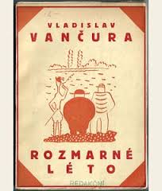 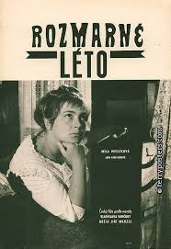 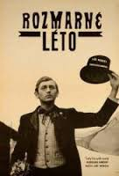
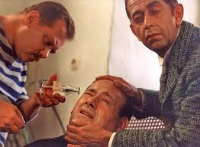 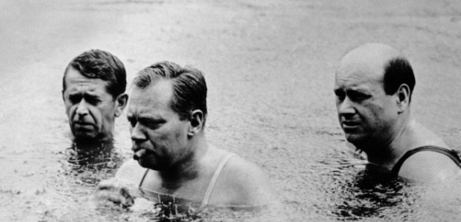
Markéta Lazarová (1931) – historický román
Odehrává se v ne blíže určeném období středověku, kdy lapkové přepadali pocestné.
Hlavním motivem je baladický příběh lásky. Markéta, dcera šlechtického lupiče lazara z Obořiště je unesena nepřátelskou rodinou Kozlíků z tvrze Roháčku. S Kozlíkovým synem Mikulášem se do sebe zamilují. Markéta s rodem Kozlíků prožívá boje, šarvátky, nenávisti i lásky (další nešťastně zamilovaný pár je Alexandra a Kristián). Příběh končí Mikulášovou smrtí na popravišti a narozením jeho syna.
jazykové prostředky – promyšlená kompozice, metafory, dlouhá a složitá souvětí, prolínání jazykových rovin
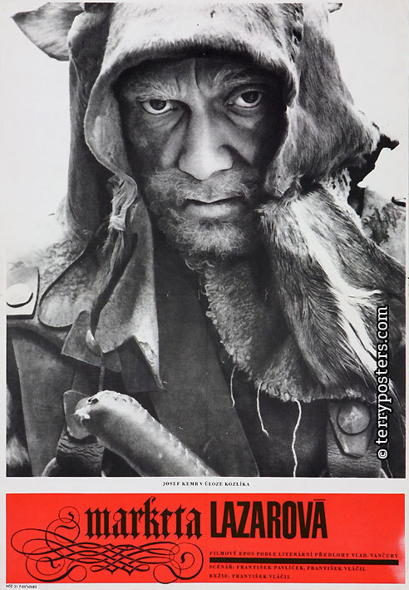 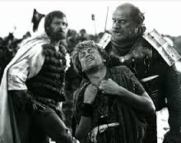
Kozlík
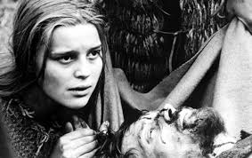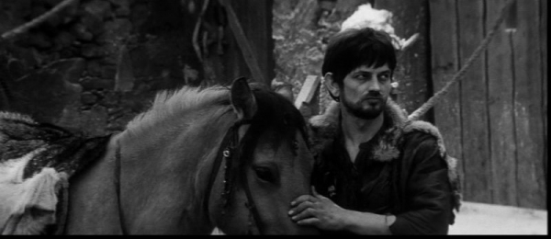
Markéta Mikuláš
Ukázka:
přečti si ukázku a najdi typické rysy Vančurových děl, diskutuj o tom se spolužáky a učitelem
Markéta naslouchá a ve vedlejší světnici naslouchají její přátelé. Maličká děťátka nakukují do komnaty hněvu a výmluvy, zvedajíce stanové plátno, jež visí mezi pažením dveří.
Hrome, vše, co je uděláno ze dřeva, shořelo na prach. Všechno je vymláceno, prší do světnice, a my máme přechovávati milostnici žhářovu? Milostnici zbojníka, který obrátil Obořiště v poustku a který zabil pět našich lidí? Dobře jí tak! Ať si jde, ať jde pod šibenici svých miláčků!
Je to sestra vašich manželů, paní. Je to Markéta, nejmladší z Lazarových dětí, táž, kterou jste volávali, aby čtla a zpívala písně!
Vy prachaso zlodějská, vy se věru nemáte proč vynášeti nad tuto hříšnici. Vy posměváčci, vy početní kapsáři, vy jalůvky zločinu, vy šejdíři, vy směšní herci, kteří strašíte mečem a bojíte se rány, vy duchové z kozy, kteří se ženete na poutníčka a před vojskem popotahujete ze slzavého nosu, vy chcete souditi zbojníky a milenky zbojníků? Nic dál, nic dále! Vyjdi, Markéto! Výš hlavu, výše! Jdi, jako chodívá ta, jež zná cenu svého přítele
Konec starých časů (1934) –román
Děj se odehrává na jihočeském statku na počátku 20.let. mezi místními se objeví zcela neznámý ruský emigrant, kníže Melgarogov. Tento romantický hrdina, renesanční člověk, se chová částečně jako baron Prášil i don Quijot v jedné osobě. Autor satiricky popisuje jeho střetávání s místním maloměstským prostředím.
Obrazy z dějin národa českého (1939, 1940, torzo 3.dílu 1948)
Původně kolektivní dílo, Vančura ho nakonec psal sám. Beletristický pohled na počátky národní historie. V době po Mnichovu mělo dílo posilovat národní sebevědomí.
Autor zde líčí osudy nejen významných, ale i obyčejných lidí, ukazuje, jak žili naši předkové, co dělali, jak se chovali, jaké hodnoty zastávali a jaké byli ochotni bránit
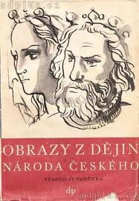 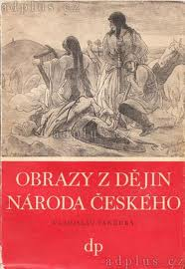
Zdroje:
Vladimír Prokop: Přehled české literatury 20.století, vydal O.K.-Soft, 2006
https://www.google.cz/search?q=jan+marhoul+obrázky&tbm=isch&tbo=u&source=univ&sa=X&ei=Ygt5UsP6Go3T7AaD1oGoDg&ved=0CCsQsAQ&biw=1680&bih=937#q=peka%C5%99+jan+ma
http://antikvariat-fryc.cz/kategorie/toyen?mn_offs=81
http://www.tyden.cz/rubriky/kultura/na-jezkovu-hudbu-ci-vancurovy-knihy-vyprsel-copyright_257139.html
http://datakal.filmfestfinale.cz/webaccess/films/cz/film.aspx?ID=4080
https://www.google.cz/search?q=jan+marhoul+obrázky&tbm=isch&tbo=u&source=univ&sa=X&ei=Ygt5UsP6Go3T7AaD1oGoDg&ved=0CCsQsAQ&biw=1680&bih=937#q=rozmarn%C3%A9+l%C
http://way2enjoy.com/jquery/threadpreview/503062

